Músculo | Inserción Superior | Inserción Inferior | Inervación | Acción Principal | Comentario
Serrato Posterior Superior | Ligamento nucal, apófisis espinosas de C7 a T3 | Bordes superiores de las costillas 2° a 4° | Nervios intercostales 2° a 5° | Propiocepción (elevan costillas) | Se extiende sobre la abertura torácica superior
Serrato Posterior Inferior | Apófisis espinosas de T11 a L2 | Bordes inferiores de las costillas 8° a 12° cerca de sus ángulos | Nervios intercostales 9° a 11° y nervio subcostal (T12)  [ramos anteriores] | Propiocepción (descienden las costillas) | Se extiende sobre la abertura torácica inferior
Elevadores de las costillas | Apófisis transversas de T7 a T11 | Costillas subyacentes entre el tubérculo y el ángulo | Ramos posteriores de los nervios C8 – T11 | Elevan las costillas | 12 músculos en forma de abanico.
Intercostales Externos | Borde inferior de la costilla | Borde superior de las costilla inferior | Nervio Intercostal | Elevan las costillas durante la inspiración forzada  Función Isométrica. | 11 pares, más activos durante inspiración.  Desde los tubérculos post hasta las uniones costocondrales anter.  Anter, las fibras musculares se vuelven membranas intercostales externas  Se continúan infer con músc oblicuos externos.
Intercostales Internos | Borde inferior de la costilla | Borde superior de las costilla inferior | Nervio Intercostal | La porción interósea hace descender las costillas  La porción intercondral las eleva (durante inspiración forzada).  Intercostales internos y subcostales Función Isométrica. | 11 pares, más activo durante la espiración  Entre las costillas poster, medial a los ángulos, son sustituidos por las membranas intercostales internas.  Se continúan infer con los músc oblicuos internos
Intercostales Íntimos | Borde inferior de la costilla | Borde superior de las costilla inferior | Nervio Intercostal |  | Porciones más profundas de los intercostales.  Separados de los intercostales internos por vasos y nervios intercostales.  Ocupan las partes más laterales de los espacios intercostales.
Subcostales | Cara interna de las costillas inferiores cerca de sus ángulos | Bordes superiores de 2° o 3° costilla inferior | Nervio Intercostal |  | Bien desarrollados en la pared torácica inferior  Discurren en la misma dirección que intercostales internos y se mezclan con ellos.
Transverso del tórax | Cara posterior de la parte inferior del esternón | Cara interna de cartílagos costales 2° a 6° | Nervio Intercostal | Propiocepción (desciende las costillas) | 4 a 5 tiras que irradian de la porción inferior del esternón.  Se continúan infer con músc transversos del abdomen

Músculos de la Pared torácica
- Los músculos axioapendiculares actúan sobre los miembros superiores, el pectoral mayor, el pectoral menor y el serrato anterior puede ejercer como músculos accesorios de la respiración, ayudan a elevar costillas (los escalenos del cuello también ayudan a elevar 1° y 2° costilla).
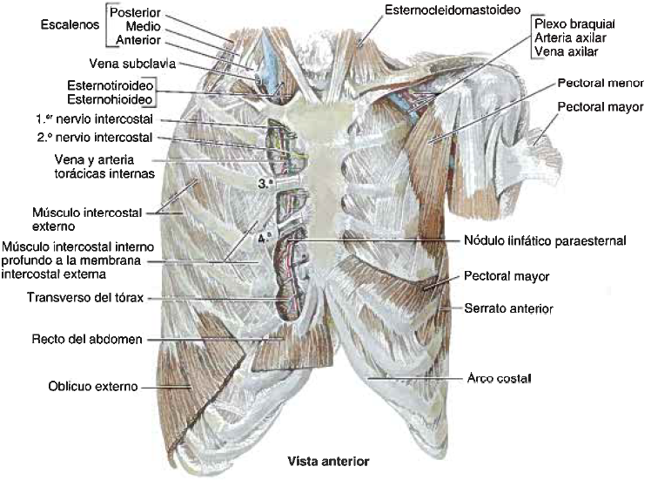
- El diafragma es el principal músculo de la inspiración, sus inserciones están en las VL y se observan desde su cara inferior abdominal.

- La retracción elástica de los pulmones y la descompresión de las vísceras abdominales expelen aire inhalado previamente.

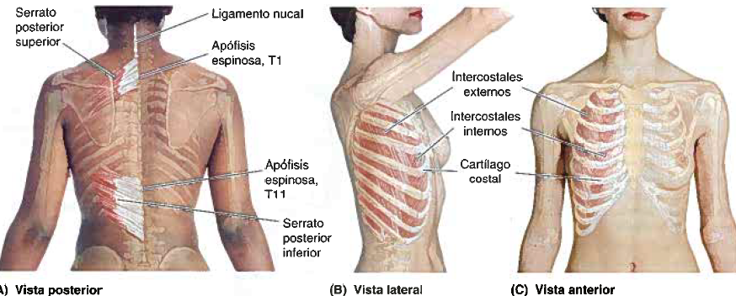
- Las costillas (y el espacio intercostal) descienden a medida que se desplazan anteriormente, alcanzando su punto más bajo en la unión costocondral, luego ascienden hasta el esternón

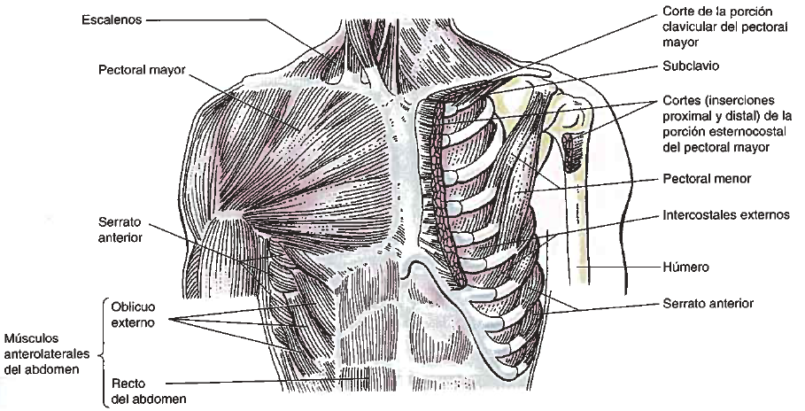

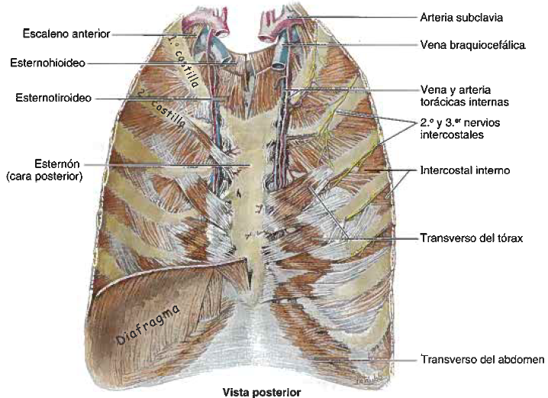
Fascia de la Pared Torácica
Se denomina según el músculo que reviste o a las estructuras a las cuales está unida

- Fascia Pectoral: Fascia profunda que recubre la pared torácica anterior.
- Lecho de la mama: Fascia pectoral sobre la cual descansa la cara posterior de la mama.

- Fascia clavipectoral: Profunda al pectoral mayor, suspendida desde la clavícula, envuelve el músc pectoral menor.
- Fascia Endotorácica: Tapiza internamente la caja torácica; Es una fina lámina fibroareolar fija a la pared torácica adyacente del revestimiento de las pleuras parietal costal.

- Membrana suprapleural: Fascia endotorácica más fibrosa, a nivel de los vértices pulmonares.

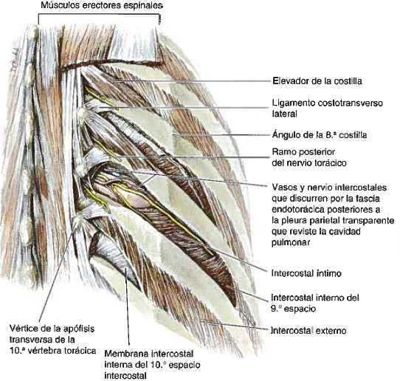
Nervios de la cavidad Torácica
- 12 pares de nervios espinales torácicos, divididos en ramos anterior y posterior.
  - Los ramos anteriores T1-T11 forman los ramos intercostales y el ramo anterior de T12 es el ramo subcostal.
  - Los ramos posteriores, laterales a las apófisis articulares inervan articulaciones, músculos profundos del dorso y la piel del dorso en la región torácica

Nervios Intercostales típicos
- Dermatoma: Los nervios espinales inervan un área semejante a una franja desde la línea media posterior a la línea media anterior.

- Miotoma: grupo de músculos inervados por los ramos anterior y posterior de cada par de nervios espinales torácicos.

- Los miotomas de los nervios espinales torácicos (T2-T11): inervan músculos intercostales, subcostales, transversos del tórax, elevadores de las costillas y serratos posteriores.

Ramos de Nervio Intercostal Típico (Nervios Intercostales 3° al 6°)
Nombre | Trayecto |  | Inervación
Ramos comunicantes | Fibras presinápticas:  Abandonan porciones iniciales del ramo anterior de c/ N Torácico (y lumbar superior) mediante un ramo comunicante blanco y pasa a un tronco simpático.  Fibras postsinápticas:  Desde los ganglios del tronco simpático, a través de ramos comunicantes grises, para unirse al ramo anterior del nervio espinal más cercano, incluidos N. Intercostales. |  | Se distribuyen por todos los ramos espinales (anteriores y posteriores) para inervar:  - Vasos sanguíneos  - Glándulas sudoríparas  - Musculatura lisa  de la pared corporal y miembros
Ramos colaterales | Inicia cerca de los ángulos de las costillas descienden por el borde superior de la costilla inferior. |  | - Músculos Intercostales  - Pleura parietal
Ramos cutáneos laterales | Inician cerca de línea axilar media, atraviesan los músculos intercostales internos y externos  Se dividen en ramos anterior y posterior. |  | Piel de las paredes laterales torácica y abdominal.
Ramos cutáneos Anteriores | Atraviesan músculos y membranas del espacio intercostal en la línea paraesternal.  Se divide en ramos medial y lateral. |  | Piel de la cara anterior del tórax y abdomen.
Ramos Musculares | Inervan: Músculos intercostales, subcostales, transversos del tórax, elevadores de las costillas y serratos posteriores.
Nervios Intercostales Atípicos
Nombre | Trayecto | Inervación
Ramos anterior 1° Nervio Espinal Torácico | Se divide en:  Porción superior grande (se une al plexo braquial)  Porción Inferior pequeña | La porción superior inerva miembro superior.  Porción Inferior se convierte en el 1° Nervio intercostal.
1° y 2° nervio intercostales | Recorren Cara interna de las costillas 1° y 2° y NO el borde inferior de los surcos de las costillas
1° Nervio Intercostal | No tiene ramo cutáneo anterior y comúnmente tampoco lateral. | Cuando existe ramo cutáneo lateral, inerva la piel de la axila y comunica con el nervio intercostobraquial y nervio cutáneo medial del brazo
2° (a veces 3°) Nervio Intercostal | Dan origen a un gran ramo cutáneo lateral, el nervio intercostobraquial, que surge en el 2° espacio intercostal en la línea axilar media, penetra el serrato anterior y entra en la axila y el brazo. | Inerva el suelo de la axila  Comunica con el nervio cutáneo medial del brazo para inervar las caras medial y posterior del brazo.
Nervios Intercostales 7° a 11° | Después de dar origen a ramos cutáneos laterales atraviesan posterior el arco costal  Cuando abandonan el espacio intercostal se convierten en nervios toracoabdominales de la pared del abdomen | Inervan piel y músculos abdominales.

Arteria | Origen | Recorrido | Distribución
Intercostales Posteriores | Arterias intercostales supremas (espacios intercostales 1° y 2°)  Aorta torácica (espacios intercostales restantes). | - Discurren entre los músculos intercostales internos e íntimos.  - Emiten una rama posterior que acompaña al ramo posterior del nervio espinal  - Rama colateral cruza el espacio intercostal y discurre por el borde superior de la costilla. | Músculos intercostales, ME y piel suprayacente, pleura parietal
Intercostales Anteriores | Arterias torácicas internas (espacios intercostales 1° a 6°)  Arterias musculofrénicas (espacios intercostales 7° a 9°) | Discurren entre los músculos intercostales internos e íntimos  Dan ramas que van a irrigar los músculos pectorales, mamas y piel. | Irrigan porciones anteriores de los 9 espacios intercostales superiores  Músculos intercostales y piel suprayacente, pleura parietal
Torácica Interna | Arteria Subclavia en la raíz del cuello | Discurren inferiormente y lateral al esternón, entre los cartílagos costales y el músculo transverso del tórax para dividirse en las arterias epigástrica superior y musculofrénica en el 6° espacio intercostal | Dan lugar a las arterias intercostales anteriores en los espacios intercostales 1° a 6° y la arteria musculofrénica (rama terminal lateral)
Subcostal | Aorta torácica | Discurre a lo largo del borde inferior de la 12° costilla | Músculos de la pared anterolateral del abdomen y piel suprayacente

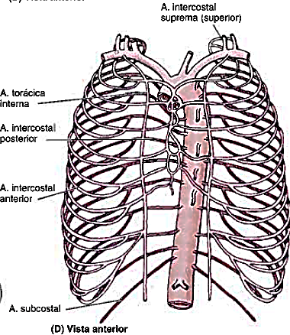
Vascularización
Discurren por los espacios intercostales en paralelo a las costillas.
- La aorta torácica Arterias intercostales posteriores
- Arteria Subclavia Arterias torácica interna e intercostal suprema.
- Arteria Axilar Arterias torácicas superior y lateral.

Venas de la Pared Torácica
- Venas intercostales acompañan a las arterias y nervios intercostales, más superiores en los surcos de las costillas.
- Hay 11 venas intercostales y 1 subcostal de cada lado.
- Las venas intercostales anteriores son tributarias de las venas torácicas internas.
- Las venas intercostales posteriores
- Se anastomosan con Las venas intercostales anteriores.
- Reciben una rama posterior que acompaña al ramo posterior del nervio espinal de ese nivel.
- Reciben una vena intervertebral que drena los plexos venosos vertebrales de la columna vertebral.
- Las venas intercostales posteriores termina en el sistema venoso ácigos/hemiácigos.

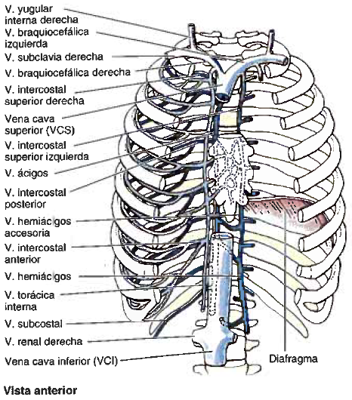
- El sistema venoso ácigos/hemiácigos conduce sangre venosa hacia la vena cava superior (VCS).
- Las venas intercostales posteriores del 1° espacio intercostal entran directamente en las venas braquiocefálicas derecha e izquierda.
- Las venas intercostales posteriores de los espacios 2° y 3° (a veces 4to) se unen formando una vena intercostal superior.

- Vena intercostal Superior Derecha: tributaria final de vena ácigos antes de q desemboque en la VCS.
- Vena intercostal Superior Izquierda: Drena en la vena braquiocefálica izquierda, que cruza el arco de la aorta y pasa entre los nervios vago y frénico; comunica con la vena hemiácigos accesoria.
- La vena braquiocefálica izquierda: puede recibir la vena pericardiofrénica izquierda.

- Las venas torácicas internas: Son las venas satélites de las arterias torácicas internas.

